（Tips:游戏需在旧版控制台使用，新版控制台无法兼容页面，使页面变形，无法正常进行游戏)
方法：打开命令提示符文件位置，右键点击属性，选项里下方点击使用旧版控制台
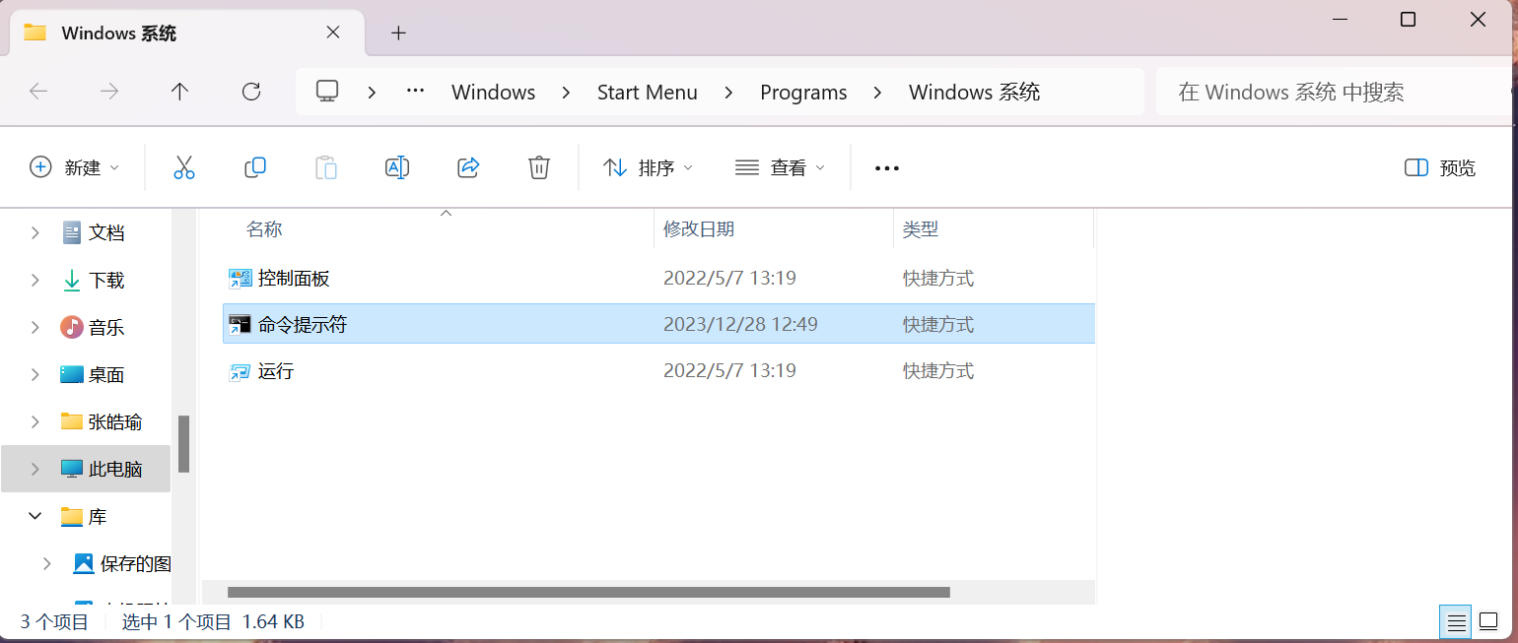
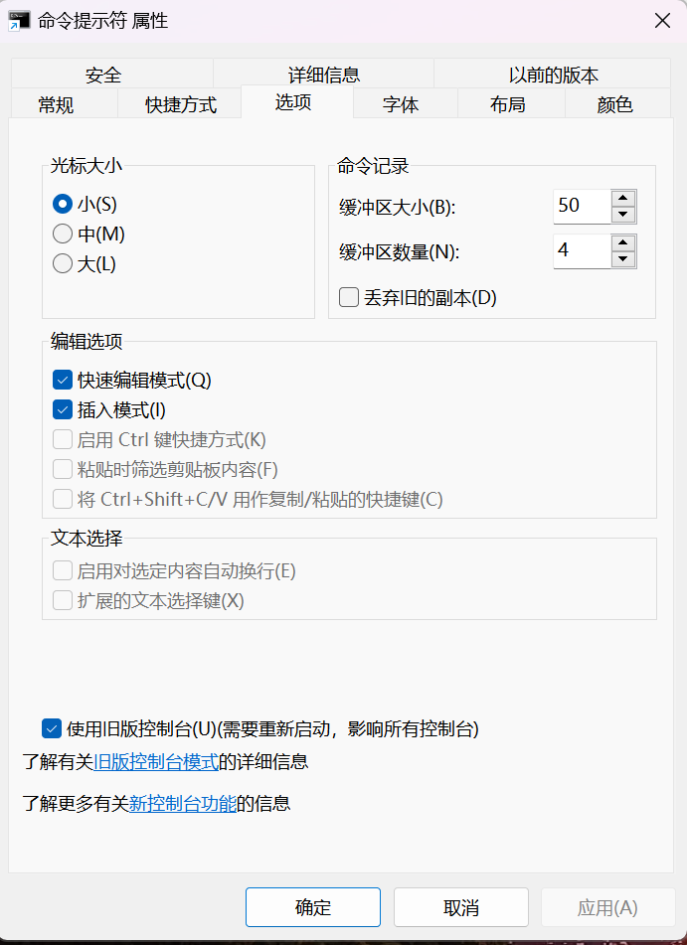

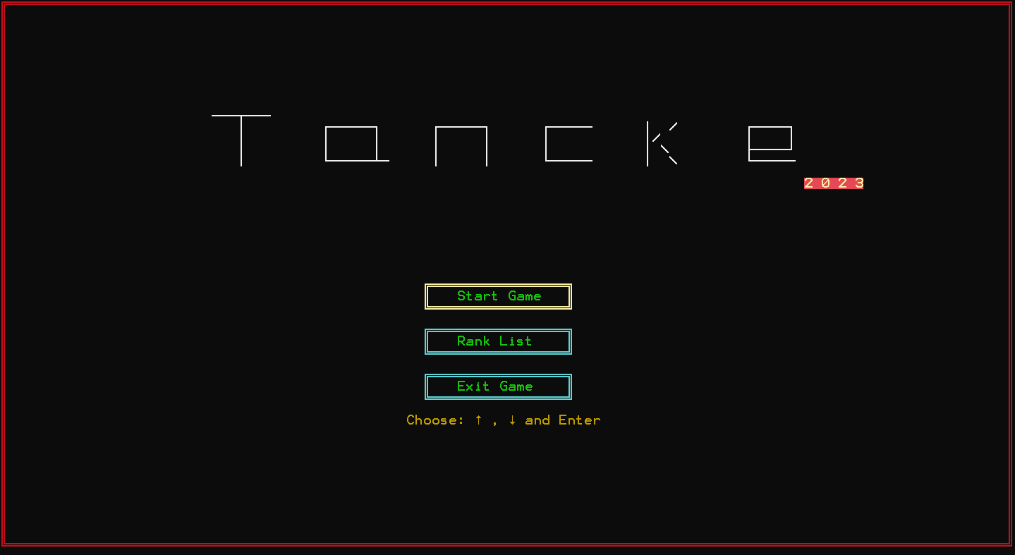
进入游戏后主页面根据上下键跳转，回车键可以选择进行开始游戏、查看本机历史排行榜（只展示前十名）和退出程序操作。
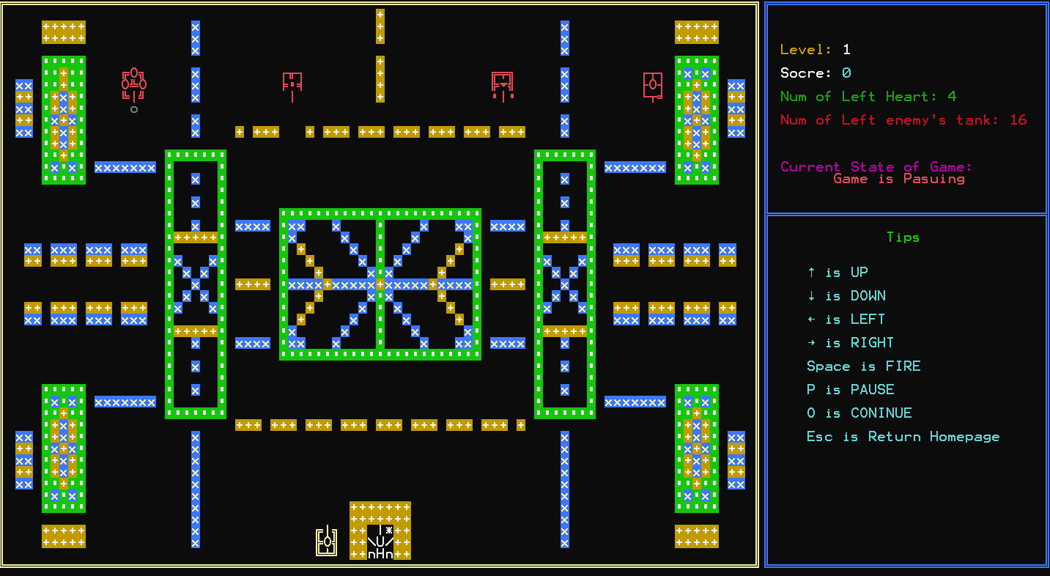
开始游戏后上下左右键进行移动，空格为开火，P键为暂停游戏，暂停后O键为继续游戏，Esc键退出本局游戏返回主页面。
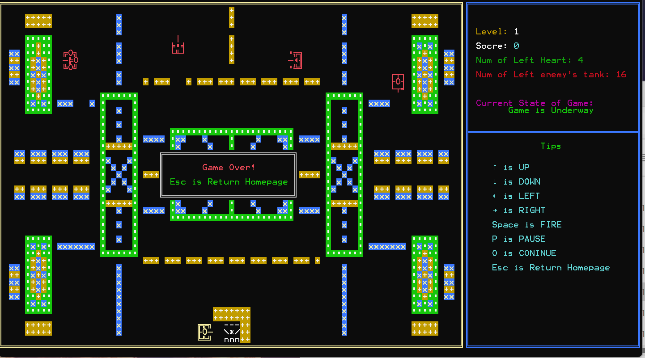
游戏存在多张地图，等待玩家游玩，地图分为两种模式，一种存在我方基地，一种不存在我方基地，当我方基地被任何一方子弹破坏时，游戏立刻结束。
击杀一次敌方坦克得分加1，被击杀一次得分减1，一关最多获得16分，敌方坦克根据剩余血量会实时变化颜色。
每局游戏采用无尽模式，连续两关地图不会重复，只有完成一关卡后才可以选择是否计入排行榜，或继续下一关卡，继续游戏时中途一旦失误造成结束游戏都会立刻损失全部进度，并无法计入排行榜，玩家需要谨慎选择。
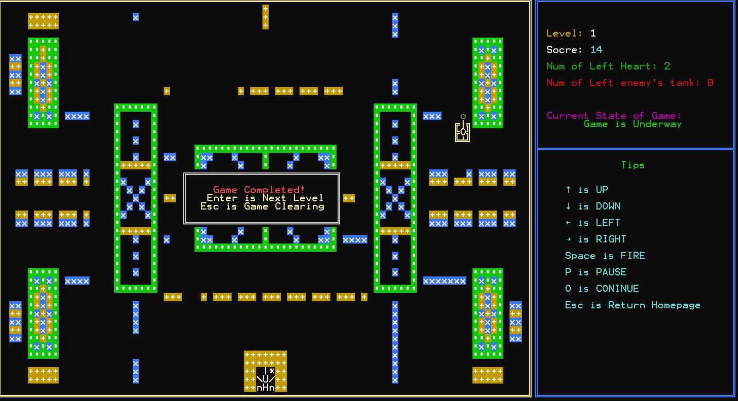
结算排行界面采用实时排名，自动寻找本机历史排名并可插入玩家的代号。
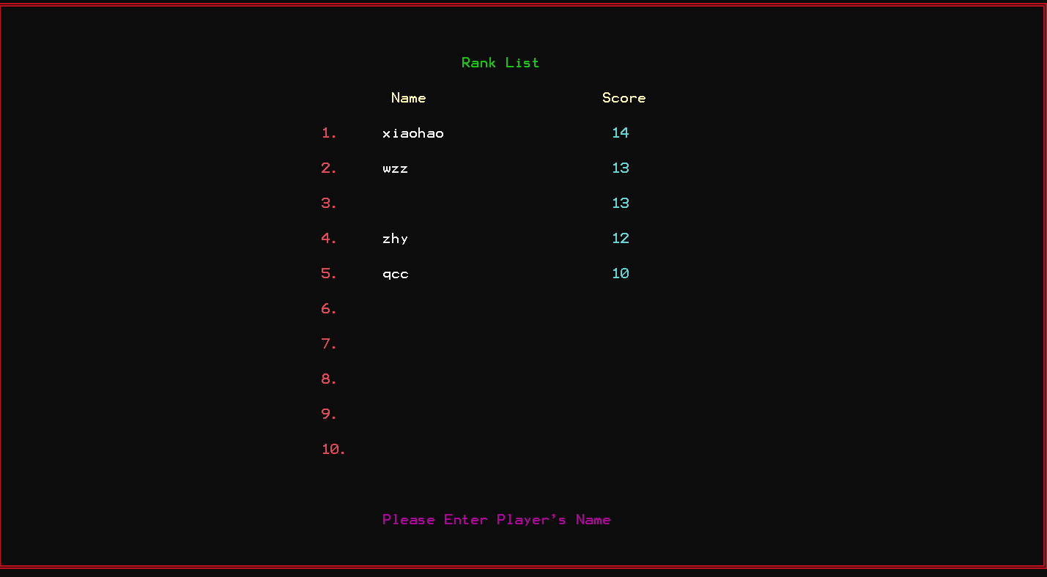
之后可在主页面选择查看本机排行榜也会实时显示新的排行榜。
